Опасные природные процессы и явления
Землетрясения, сели, оползни, лавины, подтопление территории, ураганы, смерчи, эрозия почвы и иные подобные процессы и явления, оказывающие негативные или разрушительные воздействия на здания и сооружения.
Источник: Федеральный закон от 30.12.2009г. № 384-ФЗ (ст.2).
Опасные природные процессы и явления
Изменение состояния, состава и свойств окружающей среды и (или) отдельных ее компонентов, которое по своей интенсивности, масштабу и продолжительности приводит или потенциально может привести к ухудшению состояния окружающей среды, условий обитания человека, а также развитию чрезвычайной ситуации и нанести ущерб его хозяйственной деятельности.
Источник: ГОСТ Р 22.1.02-95

Тема: Вводная

- Классификация стихийных явлений и природных процессов, приводящих к возникновению чрезвычайных ситуаций.
ОПАСНОЕ ПРИРОДНОЕ ЯВЛЕНИЕ – событие природного происхождения или состояние элементов природной среды, которое по интенсивности, масштабу распространения и продолжительности может оказать негативное воздействие на жизнедеятельность людей, объекты народного хозяйства и окружающую природную среду.
Стихийные явления подчиняются некоторым закономерностям:

- Во-первых, для каждого вида ЧС характерна определенная пространственная приуроченность.
- Во-вторых, чем больше интенсивность (мощность) опасного природного явления, тем реже оно случается.
- В-третьих, каждому ЧС природного характера предшествуют некоторые специфические признаки (предвестники).
- В-четвертых, при всей неожиданности той или иной природной ЧС ее проявление может быть предсказано.
- В-пятых, во многих случаях могут быть предусмотрены пассивные и активные защитные мероприятия от природных опасностей.

Опасные явления могут быть классифицированы следующим образом:
- по генезису (происхождению),
- по площади проявления (контуру влияния),
- по масштабу проявления,
- по продолжительности,
- по характеру воздействия,
- по тяжести последствий и др.

- Классификация ОПП по генезису (происхождению):

1. Космогенные ОПП:
- гелиомагнитные (корпускулярные и электромагнитные);
- вещественные и импактные (метеорные потоки, ударное, ударновзрывное и взрывное кратерирование);
- гравитационные.
2. Космогенно-климатические ОПП:
- климатические циклы;
- длительные колебания уровня Мирового океана (тектонические и гляциоизостатические);
- кратковременные колебания уровня океана и явление Эль-Ниньо;
- современное потепление климата;
- проблема озоновых дыр.
3. Атмосферные ОПП.
3.1. Метеогенные воздействия:
- атмосферные фронты, циклоны, антициклоны, пассаты, муссоны, западные ветры и вихри, порождающие ОПП следующего типа:
- бури, штормы, ураганы, тромбы (торнадо), смерчи, шквалы, местные ветры, затяжные и интенсивные ливни, грозы, град, туманы.
3.2. Опасные природные явления в атмосфере зимнего времени:
- сильный снегопад, метель;
- ледовые явления: гололед, гололедица, мороз, обледенение.
3.3. Опасные природные явления в атмосфере летнего времени:
- жара, засухи, суховеи.

4. Метеогенно-биогенные ОПП:
- природные пожары (степные, лесные, подземные).

5. Гидрологические и гидрогеологические ОПП.
  - Гидрологические опасности во внутренних водоемах:
- наводнения (половодья и паводки).
  - Ледовые опасные явления:
- зажоры, заторы, наледи, подземные льды, ранние прибрежные льды, сплошной ледяной покров в портах, оледенение судов и портовых сооружений, морские и горные льды.
  - Ветровые гидрологические воздействия:
- тайфуны, сильные волнения на море, ветровой нагон, волновая абразия берегов морей и океанов.
  - Цунами и опасные явления у побережий:
- цунами, сильный тягун в портах.
  - Подземные воды и их воздействие:
- колебания уровня грунтовых вод, колебания уровня вод закрытых водоемов, карст, суффозия.

- Геологические ОПП:
  - Эндогенные опасные природные процессы:
- тектонические (длительные колебания уровня Мирового океана, извержение вулканов, землетрясения, горные удары, разжижение грунта);
- геофизические (геопатогенные, радиогенные) и геохимические (ареолы месторождений).
  - Экзогенные опасные природные процессы:
- выветривание;
- склоновые процессы (обвалы, камнепады, осыпи, курумы, оползни, сели, лавины, пульсирующие ледники, плоскостной склоновый смыв, крип, солифлюкция, дефлюкция, просадка лессовых пород, эрозия склонов, эрозия речных берегов); завальные и ледниковые наводнения;
- ветровая эрозия почв (пыльные бури).

- Инфекционная заболеваемость людей:
- единичные случаи экзотических и особо опасных инфекционных заболеваний;
- групповые случаи опасных инфекционных заболеваний;
- эпидемическая вспышка опасных инфекционных заболеваний;
- эпидемия (массовое инфекционное заболевание людей);
- пандемия (эпидемия, охватывающая значительную часть населения);
- инфекционные заболевания людей невыявленной этиологии.

- Инфекционная заболеваемость сельскохозяйственных животных:
- единичные случаи экзотических и особо опасных инфекционных заболеваний;
- энзоотии (эпидемия животных в определенной местности);
- эпизоотии (широкое распространение заразной болезни животных);
- панзоотии (эпизоотия необычайно широкого распространения);
- инфекционные заболевания сельскохозяйственных животных невыявленной этиологии.

- Поражение сельскохозяйственных растений болезнями и вредителями:
- прогрессирующая эпифитотия (массовое заболевание растений);
- панфитотия (широко распространившаяся эпифитотия);
- болезни сельскохозяйственных растений невыявленной этиологии (причины);
- массовое распространение вредителей растений.

- Классификация ОПП по площади проявления (контуру влияния)

По площади проявления ОПП подразделяются на:
- точечные (импактные),
- линейные (овраги, оползни, сели, лавины),
- площадные (землетрясения, вулканы, наводнения),
- объемные (магнитные бури, атмосферные явления).

- Классификация ОПП по масштабу проявления

По масштабу проявления ОПП бывают:
- всемирные (Всемирный потоп);
- континентальные (гибель Атлантиды);
- национальные (армянское землетрясение в г. Спитак);
- региональные (вулканы, реки);
- районные и местные.

- Классификация ОПП по времени (продолжительности)

По времени действия ОПП подразделяются на:
- мгновенные (секунды, минуты) — импактные, землетрясения;
- кратковременные (часы, дни) — шквалы, атмосферные явления, паводки;
- долговременные (месяцы, годы) — космогенные, климатические;
- вековые (десятки, сотни лет) — климатические, эвстатические, космогенные.

- Классификация ОПП по характеру воздействия

По характеру воздействия ОПП подразделяются на:
- оказывающие преимущественно разрушительное действие (ураганы, тайфуны, смерчи, землетрясения, нашествие насекомых (саранчи и др.));
- оказывающие преимущественно парализующее (останавливающие) действие для движения транспорта (снегопад, ливень с затоплением, гололед, гроза, туман);
- оказывающие истощающее воздействие (снижают урожай, плодородие почв, запас воды и других природных ресурсов);
- стихийные бедствия, способные вызвать технологические аварии (природно-технические катастрофы) (молнии, гололед, обледенение, биохимическая коррозия и др.).

Некоторые явления могут быть многоплановыми. Например, наводнение может быть разрушительным для города, парализующим — для затопленных автодорог и истощающим — для урожая.

- Типизация ОПП на основе анализа ЧС по тяжести последствий

Таблица 1. Типизация природных чрезвычайных ситуаций (ЧС) по тяжести последствий для территориальных комплексов населения и хозяйства (ТКНХ) [по С.М. Мягкову, 1995]

Категория  ЧС | Восстановимость  потерь в ТКНХ |  | Характер последствий ЧС.  Максимальное число прямых жертв в наиболее населенных районах мира | Вероят-ное  количе-  ство ЧС  в год  в России
Категория  ЧС | Полнота вос-становления | Обычные сроки восстановления |  | Вероят-ное  количе-  ство ЧС  в год  в России
ЧС-1, легчайшие | Полностью | До 3 суток | В основном нарушения работы коммуникаций. Число жертв — n х 10.  Прочие потери (повреждения сооружений, посевов и др.) малы и для ТКНХ практически неощутимы | n х 10²
XC-2, легкие, слабые | Полностью | До 1 года | Повреждения коммуникаций,  предприятий, населенных пунктов, потери урожая и т.п.  Число жертв — n х 10² — n х 10³ | N х 10
ЧС-3, средние | Полностью | До 5-7 лет | Повреждения и разрушения  населенных пунктов, предприятий, потери урожая и т.п., но без существенного ущерба для природной основы ТКНХ.  Число жертв — n х 10⁴ — n х 10⁵ | N х 10⁻¹
ЧС-4, тяжелые, сильные | Не полностью | Более 5-7 лет | Разнообразный ущерб, в котором наиболее существенны потери природной среды ТКНХ и (или) населения.  Число жертв — до n х 10⁵ — n х 10⁶ | N x 10⁻⁴
ЧС-5,  уничтожающие | В экономически обозримые сроки потери невосполнимы |  | Разнообразный ущерб, решающую часть которого составляет практически полная потеря природной основы ТКНХ, ведущая к прекращению его существования | N x 10⁻⁴
- Разнообразие неблагоприятных и опасных природных явлений на территории России. Стихийные бедствия. История стихийных бедствий в России. Данные о сравнительной повторяемости природных ЧС разного генезиса.

Стихийное бедствие - экстремальное явление природы катастрофического характера, приводящее к внезапному нарушению нормальной деятельности людей.

К стихийным бедствиям относятся:

извержения вулканов, землетрясения, цунами, оползни, обвалы, сели, лавины,

наводнения, ураганы, тайфуны, смерчи,

смог, град, молнии, лесные пожары и др.

Ливень, снегопад, заморозок, гололедица и другие постоянно наблюдаемые явления могут иметь характер стихийных бедствий при внезапном резком наступлении или при необычно высокой интенсивности. Самыми опасными стихийными бедствиями считаются циклоны, тайфуны, засуха и опустынивание.
Наиболее распространенными опасными природными явлениями в мире являются:
- тропические штормы и наводнения (по 32%),
- наводнения – 32%,
- землетрясения (12%),
- засухи – 10%
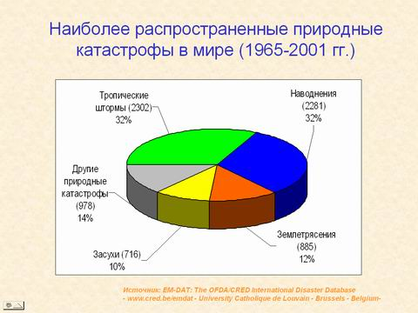
- другие природные процессы (14%) (рис. 1).

Среди континентов мира наиболее подверженными действию опасных природных процессов являются:
- Азия (38%) и Северная и Южная Америка (26%),
- Африка (14%),
- Европа (14%)
- Океания (8%).

За последние пятьдесят лет количество природных катастроф на Земле увеличилось почти в три раза.

На территории России наблюдается более 30 видов опасных природных явлений. Наиболее тяжелые последствия несут землетрясения, наводнения, засухи, лесные пожары и сильные морозы.
На территории России сейсмический пояс проходит практически по всему югу от Кавказа до Камчатки. Около 40 процентов территории страны, где живет более 20 миллионов человек, является сейсмически опасной, здесь высока вероятность землетрясений с интенсивностью более 6 баллов. Ситуация усугубляется тем, что более 20 процентов территории Российской Федерации, где эксплуатируются атомные, гидро- и тепловые электростанции и другие объекты повышенной экологической опасности, находится в зонах высокой сейсмической опасности. В десятибалльной зоне находятся Чиркейская, Миатлинская, Чирютская гидроэлектростанции, в девятибалльной зоне - Билибинская АЭС, Саяно-Шушинская, Белореченская, Иркутская, Колымская и Усть-Среднеканская ГЭС,в восьмибалльной - Зейская ГЭС. Десятки гидро- и тепловых электростанций расположены в семибалльной зоне, в том числе высокогорная Красноярская ГЭС, Нововоронежская и Кольская АЭС.
В районах Северного Кавказа, Сахалина, Камчатки, Курильских островов, Прибайкалья возможны землетрясения интенсивностью 8-9 баллов. Площадь сейсмоопасных районов, где возможны землетрясения от 8 до 9 баллов, составляет около 9 процентов территории. Наибольшая повторяемость опасных землетрясений (7 баллов и более), которые могут вызывать разрушения, наблюдается на Камчатке, Северном Кавказе. В пределах сейсмически опасных районов России расположено 330 крупных населенных пунктов, в том числе 103 города, крупнейшие из которых Владикавказ, Иркутск, Улан-Удэ, Петропавловск-Камчатский.
Определенную опасность представляют и слабосейсмичные районы. Прежде всего, это европейская часть нашей страны, в том числе Кольский полуостров, Карелия, Южный Урал, Поволжье, Приазовье, где были засвидетельствованы землетрясения интенсивностью до 5-6 баллов, а на Южном Урале - до 7-8 баллов. Повторяемость таких землетрясений невелика: один раз в 1-5 тысяч лет.
Камчатка и Курильские острова подвержены опасности вулканических извержений: из 69 действующих на территории России вулканов, 29 расположены на Камчатке и 40 на Курильских островах. Потухшие вулканы расположены на Кавказе и в районе Минеральных Вод. На Курило-Камчатской вулканической дуге слабые извержения вулканов наблюдаются практически ежегодно, сильные - раз в несколько лет, катастрофические - раз в 50-60 лет.
С сейсмичностью и подводным вулканизмом тесно связана опасность возникновения огромных морских волн-цунами, воздействию которых в России подвержены участки берегов Камчатки, Курильских островов, Сахалина и Приморья. Под угрозой находятся территории 14 городов и нескольких десятков населенных пунктов. Повторяемость цунами силой 4 балла случаются раз в 50-100 лет, а менее слабые - в 10 раз чаще. Наиболее разрушительное цунами отмечено в октябре 1952 года, когда почти полностью был разрушен город Северо-Курильск, погибло около 14 тысяч человек. Сейчас, когда прошло полвека, повторение цунами вновь возможно.
Подверженность территории нашей страны опасным экзогенным геологическим процессам и явлениям, а также интенсивность этих процессов возрастает с севера на юг и с запада на восток. Оползнеопасные районы занимают около 40 процентов площади России. Наибольшую опасность представляют оползни, которые развиваются на территории 725 городов на Северном Кавказе, Камчатке, Сахалине, в Забайкалье, Поволжье. Что касается лавин, то больше всего ЧС происходит с декабря по март на Северном Кавказе, Алтае, Сахалине и в Забайкалье. Максимальный объем снежных лавин на Северном Кавказе и Алтае может достигать нескольких миллионов кубических метров. А в районах с высокой снежностью (Северный Кавказ, Алтай, Саяны, Сахалин, Хибины, Северный Урал, Сихотэ-Алинь, Камчатка, Корякское нагорье) возможен сход нескольких лавин за зиму из одного лавиносбора. Наиболее опасны случаи массового схода лавин, своего рода "лавинные бедствия". Во всех горных районах они возможны в среднем один раз в 7-10 лет.
К опасным склоновым процессам относятся и сели, которые подразделяются специалистами по своему составу на водоснежные, водокаменные и грязекаменные. К селеопасным относятся 20 процентов страны, наиболее селеопасные районы - на Северном Кавказе, Алтае, Саянах, Прибайкалье и Забайкалье, Камчатке и Сахалине.
Большую опасность представляют и пульсирующие ледники. Так, резкая подвижка ледника Колка в Кармадонском ущелье в Северной Осетии, происшедшая 20 сентября 2002 г., вызвала огромный водно-ледово-каменный сель, пронесшийся по долине реки Геналдон почти на 15 километров. Тогда погибли более сотни человек, в их числе и члены съемочной группы Сергея Бодрова-мл., был уничтожен поселок Нижний Кармадон, а также несколько баз отдыха.
К числу опасных относятся эрозионные процессы, которые широко развиты в России. Плоскостная эрозия распространена повсеместно, где бывают интенсивные осадки, уже сейчас она затронула 56 процентов площади сельхозугодий. Наиболее интенсивно овражная эрозия развивается в Центрально-Черноземном районе европейской части России.
Практически ежегодно в нашей стране происходят крупные наводнения, а по площади охватываемых территорий и наносимому материальному ущербу эти стихийные бедствия превосходят все остальные. Потенциальному затоплению подвержена территория страны общей площадью 400 тысяч квадратных километров, ежегодно затапливается около 50 тысяч квадратных километров. То есть под водой могут оказаться в разное время более 300 городов, десятки тысяч мелких населенных пунктов с населением более 4,6 миллионов человек, множество хозяйственных объектов, более 7 миллионов гектаров сельскохозяйственных угодий. По оценкам специалистов, среднемноголетний ущерб от наводнений составляет около 43 миллиардов рублей.
К метеорологическим природным опасностям относятся шквалы, ураганы, тайфуны, градобития, смерчи, катастрофические ливни, грозы, метели, снегопады. Чаще всего обильные снегопады наблюдаются в горных и прибрежных районах, характеризующихся интенсивной циклонической циркуляцией. К таким районам относятся Северный Кавказ, Алтай и Западные Саяны, Приморье, Камчатка и хребет Сихотэ-Алинь. Повторяемость сильных снегопадов здесь бывает чаще одного раза в год, а на Камчатке 5-8 раз за год. На европейской части России повторяемость таких снегопадов значительно меньше - раз в 2-10 лет.
Весьма опасными по своим последствиям являются засухи. Им в наибольшей степени подвержены Поволжье и Северный Кавказ - здесь эти опасные природные явления отмечаются каждые 2-3 года. Засухи, как правило, сопровождаются крупномасштабными пожарами, наносящими огромный материальный ущерб, особенно регионам Сибири и Дальнего Востока. Положение усугубляется еще и недостаточно эффективным противодействием - ведь противопожарные мероприятия дороги, и местные власти не всегда готовы тратить деньги на превентивные меры. По этой причине наблюдения за лесными пожарами ведутся только в зоне активной охраны лесов, охватывающей 2/3 общей площади лесного фонда страны. При этом средняя площадь одного пожара в несколько раз больше, чем в Западной Европе и Северной Америке, что лишь подтверждает невысокий уровень противопожарной защиты лесов в нашей стране.
Исходя из статистики конца XX - начала XXI веков на территории России в среднем происходит 280 чрезвычайных ситуаций в год, вызванных опасными природными процессами и явлениями, при этом наибольшая их повторяемость характерна для Южного и Дальневосточного федеральных округов.

Данные об опасных природных процессах, происходящих на территории России с X по XIX вв:

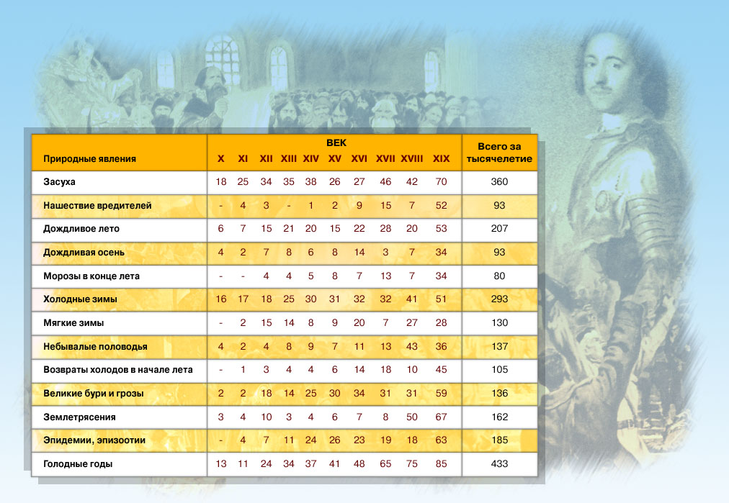

Рис. 2 Опасные природные процессы на территории России

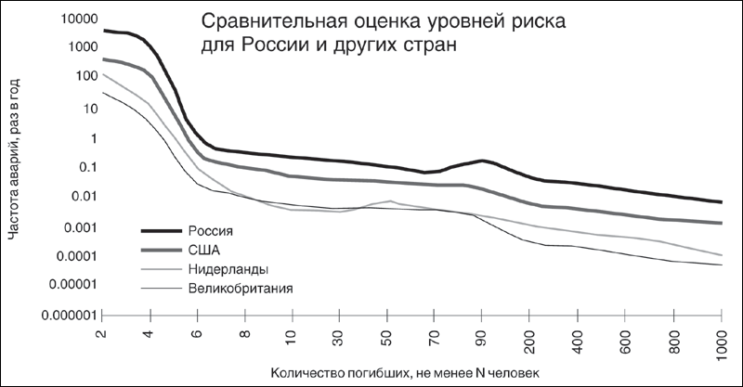

Рис. 3 Сравнительная оценка уровней риска для России и других стран

- Материальный ущерб и людские потери при стихийных бедствиях.

Стремительными темпами на Земле растут экономические потери от природных катастроф:
- в 60-х годах прошлого столетия они составляли несколько млрд. долларов,
- а в конце столетия достигли 85 млрд. долларов.
Суммарная величина экономических потерь в мире во 2-й половине ХХ столетия составляет 895 млрд. долларов.
По прогнозам к середине ХХI столетия ежегодные ущербы от природных катастроф могут достигнуть 300 млрд. долларов в год.
В настоящее время ежегодный прирост ущербов от природных катастроф составляет около 6%.
Подверженность различных стран природным катастрофам тесно связана с уровнем их социально-экономического развития.
В соответствии с классификацией Мирового банка все страны мира по их валовому национальному продукту на человека можно подразделить на три группы:
- с низким доходом (<635 долл./чел.),
- средним (635-7910 долл./чел.),
- и высоким доходом (более 7910 долл./чел.).
В этих трех группах стран во второй половине ХХ столетия произошло сопоставимое количество природных катастроф. Однако последствия этих катастроф были совершенно различные.
Количество погибших в странах с низким доходом на 1 млн. населения в 7.7 больше, чем в странах со средним доходом и 26 раз больше, чем в странах с высоким доходом.
Картина с экономическими потерями обратная: в развитых странах они более чем в 5 раз выше, чем странах с малым доходом.
Это свидетельствует о том, что экономический и социальный ущербы от природных катастроф наиболее тяжелым бременем ложатся на экономику бедных развивающихся стран.
Имеются примеры, когда экономические потери от природных катастроф в отдельных странах превышают величину валового национального продукта, в результате чего экономика этих стран оказывается в критическом состоянии.
Уже сейчас многие развитые страны такие, как Япония, вынуждены тратить на борьбу с природными катастрофами 23-25 млрд. долл. в год.
В Китае ежегодные ущербы от природных катастроф составляют в среднем 19 млрд. долл. в год.
Увеличение количества природных катастроф в мире и ущерб от них связано с рядом глобальных процессов в социальной и природной сферах. Одной из причин роста социальных и материальных, является неудержимый рост человеческой популяции на Земле.
Другой причиной является рост техногенного воздействия человека на природную среду и деградация последней. Это приводит к интенсификации таких опасных процессов как наводнения, ураганы, смерчи, оползни, эрозия.
Важную роль в росте количества опасных природных явлений играет глобальное потепление климата. Изменение глобальной температуры воздуха вызывает развитие ряда процессов в геосферных оболочках Земли, способных оказать как положительное, так и отрицательное воздействие на природную среду. С последним связан рост природных катастрофических явлений, таких как опустынивание, заболачивание, подтопление, подъем уровня мирового океана, сход ледников, отступление вечной мерзлоты и т.д.

- Проблемы прогноза, профилактики и защиты людей и материальных ценностей от стихийных бедствий.

До недавнего времени усилия многих стран, в том числе и России, были направлены на ликвидацию последствий опасных природных явлений, оказание помощи пострадавшим, организацию спасательных работ, предоставление материальных, технических и медицинских услуг и т.д.
Однако необратимый рост числа катастрофических событий и связанного с ним ущерба делают эти усилия все менее эффективными и выдвигает в качестве приоритетной новую задачу: прогнозирование и предупреждение природных катастроф.
Центральное место в этой стратегии занимает проблема оценки и управления природными рисками. Рассматриваемая проблема включает ряд фундаментальных научных задач, таких как:
- прогноз опасных природных процессов и явлений,
- моделирование механизма их развития,
- оценка безопасности людей и устойчивости инфракструктуры действию разрушительных процессов,
- разработка методов управления рисками.
Центральное место в современной стратегии борьбы с природными угрозами занимает разработка научных технологий оценки природных рисков. Оценка рисков позволяет решать комплекс жизненно важных проблем устойчивого развития общества, а именно:
- разрабатывать нормативные документы и законодательные акты по регулированию хозяйственного использования территорий,
- вести целенаправленное инвестирование мероприятий по снижению угроз от опасных природных явлений,
- планировать создание системы предупреждения и реагирования на природные опасности (мониторинг, силы мобильного реагирования).
Процедура по оценке рисков включает выполнение ряда последовательных операций, а именно:
- идентификацию опасности,
- прогнозирование опасности,
- оценку уязвимости,
- оценку риска.
Риск-анализ начинается с идентификации природных опасностей и их оценки. Необходимо определить вероятность проявления (или повторяемость) той или иной опасности определенного энергетического класса для взятой территории за заданный интервал времени.
Различают несколько видов уязвимости: физическую, экономическую, социальную и экологическую.
Зная вероятность проявления природной опасности и величину возможной уязвимости можно оценить природный риск для изучаемой территории.
Получаемый таким образом количественный показатель природного риска – это вероятностная величина, характеризующая возможную гибель и увечье людей, а также возможные материальные потери (экономический ущерб) в результате развития отдельных видов (дифференцированный риск) или нескольких видов опасностей (интегральный риск).
Там где нет людей и объектов экономики, даже при очень высоком уровне природной опасности природный риск равен нулю (если не считать экологические ущербы), и, наоборот, в густонаселенных районах с очень насыщенной инфраструктурой, даже не очень интенсивные природные явления могут давать высокие величины природных рисков.
Для решения конкретных проблем на уровне отдельных регионов, областей, муниципалитетов и даже отдельных крупных объектов, необходимо осуществлять оценку риска на более низких уровнях.

Прогнозирование чрезвычайных ситуаций и оценка возможных последствий - это метод ориентировочного выявления и оценки обстановки, складывающейся в результате стихийных бедствий, аварий и катастроф.

Для прогнозирования обстановки, возникающей при развитии чрезвычайных ситуаций, применяют математическое моделирование.
Для составления прогнозов используются различные статистические данные, а также сведения о некоторых физических и химических характеристиках окружающей среды:
- для прогнозирования землетрясений в сейсмоопасных зонах изучают изменения химического состава природных вод, наблюдают за изменением уровня воды в колодцах, определяют механические и физические свойства грунта, а также наблюдают за поведением животных.
- прогнозирования влияния скрытых очагов пожара (подземных или торфяных) на возможность возникновения лесных пожаров используется фотосъёмка в инфракрасной части спектра, осуществляемая с самолётов или космических аппаратов.
С момента предсказания чрезвычайной ситуации проверяют и приводят в готовность системы оповещения населения, а также аварийно-спасательные службы, развёртывают системы наблюдения и разведки, нейтрализуются особо опасные производства и объекты (химические предприятия, атомные электростанции), проводится частичная эвакуация населения.
В целях повышения качества и оперативности подготовки прогнозов возникновения и развития чрезвычайных ситуаций, мониторинга обстановки, складывающееся на территории Российской Федерации, а так же осуществления поддержки принятия решений в кризисных ситуациях, в МЧС России первоочередное внимание уделяется развитию и внедрению новых информационных технологий.
Проводится активная научно-исследовательская и аналитическая деятельность по созданию информационно-управляющих систем, предназначенных для осуществления автоматизированного мониторинга и анализа обстановки, а так же оценки возможности возникновения чрезвычайных ситуаций на всех уровнях управления.
На сегодняшний момент собран и продолжает формироваться обширный пакет прикладных программ и комплексов, позволяющих осуществлять оперативную оценку складывающейся обстановки. Ведутся работы по созданию единой автоматизированной системы поддержки принятия решений в кризисных ситуациях с применением географических информационных технологий, возможностей космического мониторинга. Данный подход позволяет осуществлять оперативный контроль паводковой, пожарной обстановки на территориях, отслеживать проявления развитие неблагоприятных и опасных явлений различного рода, вести мониторинг биолого-социальной ситуации. Чрезвычайно высокую наглядность и эффективность реализации данного решения показывают результаты внедрения географических информационных систем как на территориальном и региональном, так и на федеральном уровнях.
Одним из последних достижений в направлении повышения эффективности работы Системы мониторинга и прогнозирования чрезвычайных ситуаций является внедрение в практику деятельности региональных центров системы автоматизированного краткосрочного прогноза природно-техногенных чрезвычайных ситуаций. Следует отметить, что оправдываемость прогнозов, рассчитанных этими системами, составляет не менее 70%.
Идея интеграции информационных ресурсов и автоматизированных систем мониторинга и прогнозирования чрезвычайных ситуаций и создание единого тематического информационного пространства лежат в основе создания Национального центра управления в кризисных ситуациях единой государственной системы предупреждения и ликвидации чрезвычайных ситуаций и гражданской обороны, организация которого осуществляется в соответствии с поручением Президента Российской Федерации.

- Социальные аспекты проблемы, международное сотрудничество. Роль государственных органов, ученых, специалистов по защите в чрезвычайных ситуациях в эффективном противостоянии стихийным бедствиям.

При возрастающем количестве чрезвычайных ситуаций возникает необходимость поиска новых современных методов и механизмов совместного использования предупредительных мер, аварийно-спасательных сил и средств для защиты населения, территорий и объектов государств – участников СНГ от стихийных природных явлений, техногенных аварий, чрезвычайных ситуаций биолого-социального характера.
В СНГ работа в части, касающейся предупреждения и ликвидации чрезвычайных ситуаций природного и техногенного характера, проводится комплексно.
Следует отметить наличие тесного и плодотворного взаимодействия министерств и ведомств стран Содружества в работе:
- Межгосударственного совета по чрезвычайным ситуациям природного и техногенного характера (организация системы экстренной помощи государствам СНГ в случае возникновения чрезвычайных ситуаций, которые носят трансграничный характер),
- Межгосударственного совета по гидрометеорологии (взаимодействие в прогнозировании и предупреждении о циклонах, штормах, ураганах, грозовых шквалах, пылевых бурях, засухах, ливнях, наводнениях, внезапном понижении температуры воздуха, снегопадах, граде, снежных лавинах и т.д.),
- Межгосударственного совета по промышленной безопасности (технологическая и производственная безопасность, состояние производственных фондов),
- Межгосударственного экологического совета (природопользование и экологическая безопасность).
Вышеназванные направления сотрудничества неразрывно связаны между собой, в этой связи тесное взаимодействие отраслевых органов СНГ обеспечивает полный цикл прогнозирования, предупреждения и ликвидации последствий чрезвычайных ситуаций.
Координация вопросов сотрудничества осуществляется через полномочных представителей стран Содружества в этих органах (члены советов), имеющих ранг руководителя (заместителя) соответствующего министерства или ведомства, и руководителей структур, созданных при отраслевых советах.
Ведущая роль в организации межгосударственного сотрудничества в области предупреждения и ликвидации чрезвычайных ситуаций природного и техногенного характера принадлежит Межгосударственному совету по чрезвычайным ситуациям природного и техногенного характера (далее – МГС по ЧС), созданному 22 января 1993 года в соответствии с Соглашением о взаимодействии в области предупреждения и ликвидации последствий чрезвычайных ситуаций природного и техногенного характера.
По инициативе Совета принята Межгосударственная система предупреждения и ликвидации чрезвычайных ситуаций, в рамках которой создан Корпус сил СНГ для ликвидации последствий чрезвычайных ситуаций природного и техногенного характера.
В ноябре 1998 года Решением СГП СНГ утверждена Межгосударственная целевая программа его развития на период до 2010 года, предусматривающая меры по совершенствованию структуры, системы управления, связи и оповещения, созданию аэромобильных спасательных подразделений, техническому оснащению и др.
Утвержден Реестр формирований, выделяемых от государств СНГ в состав Корпуса сил СНГ специализированных подразделений, их численный состав по специальностям, а также используемая техника и технические средства. В настоящее время Корпус сил располагает:
- личным составом в количестве – 2052 чел.;
- специализированной техникой в количестве – 363 ед.
Для повышения эффективности при оказании помощи силы Корпуса распределены на три региона:
- Западный (Беларусь, Молдова, Украина, Россия),
- Южный (государства Закавказья, Россия),
- Восточный (государства Средней Азии, Казахстан, Россия).
Координация их деятельности возложена на МГС по ЧС.
В перечне других базовых документов можно выделить соглашения:
- о взаимодействии государств – участников СНГ в случае эвакуации их граждан из третьих стран при возникновении чрезвычайных ситуаций;
- об обмене информацией о чрезвычайных ситуациях природного и техногенного характера и информационном взаимодействии при ликвидации их последствий и оказании помощи пострадавшему населению, а также Решение о межгосударственной научно-технической программе создания системы сейсмологического мониторинга территорий государств – участников СНГ и др.

В соответствии с принятыми в рамках СНГ соглашениями разработаны и утверждены:
- Положение о порядке оповещения государств – участников СНГ о чрезвычайных ситуациях природного и техногенного характера;
- Инструкция о порядке работы Центра управления в кризисных ситуациях (ЦУКС) МЧС России по согласованным действиям органов предупреждения и ликвидации чрезвычайных ситуаций государств – участников СНГ.
Первоочередные мероприятия, необходимые для организации взаимодействия государств при чрезвычайных ситуациях, определены Порядком взаимодействия государств – участников СНГ при ликвидации последствий чрезвычайных ситуаций природного и техногенного характера, утвержденным СГП СНГ в 2001 году.

Для координации научных исследований и формирования согласованной научно-технической политики при МГС по ЧС создан Научный совет по проблемам предупреждения и ликвидации чрезвычайных ситуаций. По предложению Научного совета утверждены две межгосударственные программы совместных научных исследований организаций стран Содружества по предупреждению и ликвидации чрезвычайных ситуаций.

Вопросы и задания для самоконтроля:

- Закономерности при проявлении ОПП.
- Дайте классификацию ОПП по генезису.
- Дайте классификацию ОПП по площади проявления и по масштабу.
- Дайте классификацию ОПП по продолжительности действия.
- Дайте классификацию ОПП по характеру воздействия и тяжести последствий.
- Какие природные явления характерны для территории России?
- Какой материальный ущерб наносится ОПП?
- Как осуществляется прогноз, защита людей и материальных ценностей от стихийных бедствий в мире?

Литература:
- Алтайский государственный университет. СОВРЕМЕННЫЕ КЛАССИФИКАЦИИ ОПАСНЫХ ПРИРОДНЫХ ПРОЦЕССОВ. Географический факультет: www.geo.asu.ru/student/gornpol/lectr7.doc
- В.И. Осипов, академик, директор Института геоэкологии РАН. ПРИРОДНЫЕ КАТАСТРОФЫ НА РУБЕЖЕ XXI ВЕКА. ВЕСТНИК РОССИЙСКОЙ АКАДЕМИИ НАУК Том 71, №4, с. 291-302, 2001 http://vivovoco.rsl.ru/VV/JOURNAL/VRAN/CATA/CATA.HTM
- Атлас природных и техногенных опасностей и рисков чрезвычайных ситуаций в Российской Федерации. МЧС России http://www.bio.su/old/press_2005apr_002r.htm

Алтайский государственный университет. СОВРЕМЕННЫЕ КЛАССИФИКАЦИИ ОПАСНЫХ ПРИРОДНЫХ ПРОЦЕССОВ. Географический факультет: www.geo.asu.ru/student/gornpol/lectr7.doc
. В.И. Осипов, академик, директор Института геоэкологии РАН. ПРИРОДНЫЕ КАТАСТРОФЫ НА РУБЕЖЕ XXI ВЕКА ВЕСТНИК РОССИЙСКОЙ АКАДЕМИИ НАУК Том 71, №4, с. 291-302, 2001 Рис. 1. Наиболее распространенные природные катастрофы в мире в 1965-2001 гг.
Атлас природных и техногенных опасностей и рисков чрезвычайных ситуаций в Российской Федерации. МЧС России
Данные РСЧС

